附件3
企业安全生产标准化证书样式
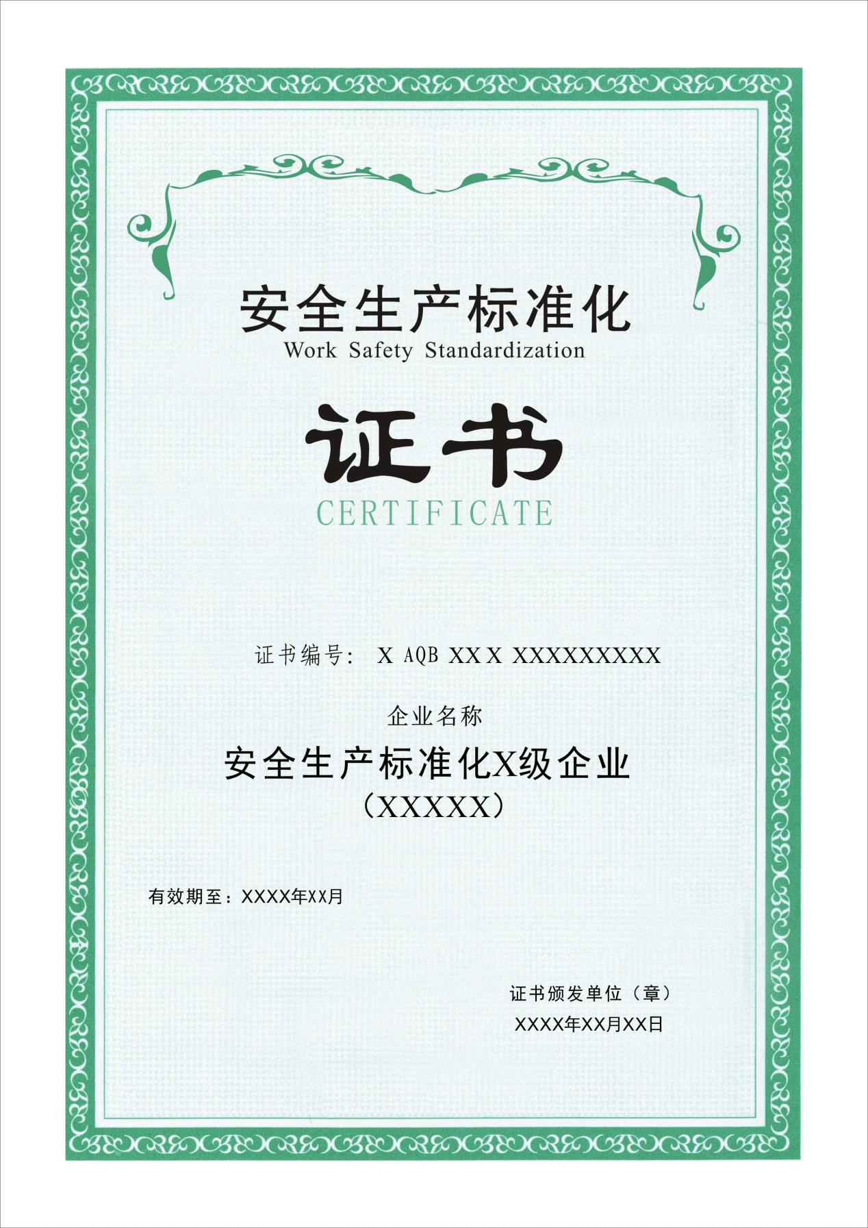

1.证书编号规则为：地区简称+字母“AQB”+行业代号+级别+发证年度+顺序号。海洋石油天然气二级、三级企业无地区简称，二、三级企业的地区简称为设区市简称；级别代号二、三级分别为罗马字“Ⅱ”、“Ⅲ”；顺序号为5位数字，从00001开始顺序编号；行业代号如下表：

序号 | 行业 | 代号
1 | 非煤矿山 | KS
2 | 化工 | HG
3 | 医药 | YY
4 | 危险化学品 | WH
5 | 烟花爆竹 | YH
6 | 石油开采 | SY
7 | 冶金 | YJ
8 | 有色 | YS
9 | 建材 | JC
10 | 机械 | JX
11 | 轻工 | QG
12 | 纺织 | FZ
13 | 烟草 | YC
14 | 商贸 | SM
例：(1)2022年杭州市机械制造安全生产标准化二级企业：杭AQBJX Ⅱ 202200001
(2)2022年杭州市机械制造安全生产标准化三级企业：杭AQBJX Ⅲ 202200001
2.“×级企业”中的“×”为“二”或“三”。
3.“（×××××）”中的“×××××”为行业和专业，如“冶金炼钢”或“冶金铁合金”等。
4.有效期为阿拉伯数字的年和月，如“2022年3月”。
5.证书颁发时间为阿拉伯数字的年、月、日，如“2022年3月10日”。

